Міністерство освіти і науки України
Національний технічний університет України
«Київський політехнічний інститут імені Ігоря Сікорського»
Факультет інформатики та обчислювальної техніки
Кафедра обчислювальної техніки

Лабораторна робота №1
з дисципліни
«Об’єктно-орієнтоване програмування»
на тему
«Знайомство із середовищем розробки програм Microsoft Visual Studio та складання модульних проєктів програм на C++ »

Виконав: Перевірив:
студент групи ІМ-53 Рекечинський Д. О.
Бойчук Андрій Олександрович
Номер в списку - 1

Київ 2026
Мета: отримати перші навички створення програм для Windows на основі проєктів для Visual C++ з використанням Windows API і навчитися модульному програмуванню на C++
Завдання:
1. Створити у середовищі MS Visual Studio C++ проєкт з ім’ям Lab1.
2. Написати вихідний текст програми згідно варіанту завдання.
3. Скомпілювати вихідний текст і отримати виконуваний файл програми.
4. Перевірити роботу програми. Налагодити програму.
5. Проаналізувати та прокоментувати результати та вихідний текст програми.
Завдання згідно варіанту:
Вікно діалогу з повзуном горизонтального скролінгу (Horizontal scroll Bar) та дві кнопки: [Так] і [Відміна]. Рухаючи повзунок скролінгу користувач вводить число у діапазоні від 1 до 100. Після натискання кнопки [Так] вибране число буде відображатися у головному вікні.
Два вікна діалогу. Спочатку з’являється перше, яке має дві кнопки: [Далі >] і [Відміна]. Якщо натиснути кнопку [Далі >], то воно закриється і з’явиться друге длг вікно, яке має кнопки: [< Назад], [Так] і [Відміна]. Якщо натиснути кнопку [<Назад], вікно закриється і перехід до першого вікна.

Код
Lab1.h
#pragma once

#include "Resource.h"

Lab1.cpp
#include "framework.h"
#include "module1.h"
#include "module2.h"
#include "module3.h"
#include "Lab1.h"
#include <wchar.h>

static int selectedNumber = 0;

#define MAX_LOADSTRING 100

// Global Variables:
HINSTANCE hInst; // current instance
WCHAR szTitle[MAX_LOADSTRING]; // The title bar text
WCHAR szWindowClass[MAX_LOADSTRING]; // the main window class name

// Forward declarations of functions included in this code module:
ATOM MyRegisterClass(HINSTANCE hInstance);
BOOL InitInstance(HINSTANCE, int);
LRESULT CALLBACK WndProc(HWND, UINT, WPARAM, LPARAM);
INT_PTR CALLBACK About(HWND, UINT, WPARAM, LPARAM);

int APIENTRY wWinMain(_In_ HINSTANCE hInstance,
_In_opt_ HINSTANCE hPrevInstance,
_In_ LPWSTR lpCmdLine,
_In_ int nCmdShow)
{
UNREFERENCED_PARAMETER(hPrevInstance);
UNREFERENCED_PARAMETER(lpCmdLine);

// TODO: Place code here.

// Initialize global strings
LoadStringW(hInstance, IDS_APP_TITLE, szTitle, MAX_LOADSTRING);
LoadStringW(hInstance, IDC_LAB1, szWindowClass, MAX_LOADSTRING);
MyRegisterClass(hInstance);

// Perform application initialization:
if (!InitInstance (hInstance, nCmdShow))
{
return FALSE;
}

HACCEL hAccelTable = LoadAccelerators(hInstance, MAKEINTRESOURCE(IDC_LAB1));

MSG msg;

// Main message loop:
while (GetMessage(&msg, nullptr, 0, 0))
{
if (!TranslateAccelerator(msg.hwnd, hAccelTable, &msg))
{
TranslateMessage(&msg);
DispatchMessage(&msg);
}
}

return (int) msg.wParam;
}

//
// FUNCTION: MyRegisterClass()
//
// PURPOSE: Registers the window class.
//
ATOM MyRegisterClass(HINSTANCE hInstance)
{
WNDCLASSEXW wcex;

wcex.cbSize = sizeof(WNDCLASSEX);

wcex.style = CS_HREDRAW | CS_VREDRAW;
wcex.lpfnWndProc = WndProc;
wcex.cbClsExtra = 0;
wcex.cbWndExtra = 0;
wcex.hInstance = hInstance;
wcex.hIcon = LoadIcon(hInstance, MAKEINTRESOURCE(IDI_LAB1));
wcex.hCursor = LoadCursor(nullptr, IDC_ARROW);
wcex.hbrBackground = (HBRUSH)(COLOR_WINDOW+1);
wcex.lpszMenuName = MAKEINTRESOURCEW(IDC_LAB1);
wcex.lpszClassName = szWindowClass;
wcex.hIconSm = LoadIcon(wcex.hInstance, MAKEINTRESOURCE(IDI_SMALL));

return RegisterClassExW(&wcex);
}

//
// FUNCTION: InitInstance(HINSTANCE, int)
//
// PURPOSE: Saves instance handle and creates main window
//
// COMMENTS:
//
// In this function, we save the instance handle in a global variable and
// create and display the main program window.
//
BOOL InitInstance(HINSTANCE hInstance, int nCmdShow)
{
hInst = hInstance; // Store instance handle in our global variable

HWND hWnd = CreateWindowW(szWindowClass, szTitle, WS_OVERLAPPEDWINDOW,
CW_USEDEFAULT, 0, CW_USEDEFAULT, 0, nullptr, nullptr, hInstance, nullptr);

if (!hWnd)
{
return FALSE;
}

ShowWindow(hWnd, nCmdShow);
UpdateWindow(hWnd);

return TRUE;
}

//
// FUNCTION: WndProc(HWND, UINT, WPARAM, LPARAM)
//
// PURPOSE: Processes messages for the main window.
//
// WM_COMMAND - process the application menu
// WM_PAINT - Paint the main window
// WM_DESTROY - post a quit message and return
//
//
LRESULT CALLBACK WndProc(HWND hWnd, UINT message, WPARAM wParam, LPARAM lParam)
{
switch (message)
{
case WM_COMMAND:
{
int wmId = LOWORD(wParam);
// Parse the menu selections:
switch (wmId)
{
case ID_ACTIONS_WORK1:
{
int res = Func_MOD1(hWnd);
if (res > 0) {
selectedNumber = res;
InvalidateRect(hWnd, NULL, TRUE);
}
break;
}
case ID_ACTIONS_WORK2:
{
int step = 1;
while (step != 0) {
if (step == 1) {
int res = Func_MOD2(hWnd);
if (res == 1) {
step = 2;
}
else {
break;
}
}
else if (step == 2) {
int res = Func_MOD3(hWnd);
if (res == -1) {
step = 1;
}
else {
break;
}
}
}
break;
}
case IDM_ABOUT:
DialogBox(hInst, MAKEINTRESOURCE(IDD_ABOUTBOX), hWnd, About);
break;
case IDM_EXIT:
DestroyWindow(hWnd);
break;
default:
return DefWindowProc(hWnd, message, wParam, lParam);
}
}
break;
case WM_PAINT:
{
PAINTSTRUCT ps;
HDC hdc = BeginPaint(hWnd, &ps);
if (selectedNumber > 0) {
WCHAR text[64];
swprintf_s(text, L"Selected number: %d", selectedNumber);
TextOutW(hdc, 30, 30, text, (int)wcslen(text));
}
EndPaint(hWnd, &ps);
}
break;
case WM_DESTROY:
PostQuitMessage(0);
break;
default:
return DefWindowProc(hWnd, message, wParam, lParam);
}
return 0;
}

// Message handler for about box.
INT_PTR CALLBACK About(HWND hDlg, UINT message, WPARAM wParam, LPARAM lParam)
{
UNREFERENCED_PARAMETER(lParam);
switch (message)
{
case WM_INITDIALOG:
return (INT_PTR)TRUE;

case WM_COMMAND:
if (LOWORD(wParam) == IDOK || LOWORD(wParam) == IDCANCEL)
{
EndDialog(hDlg, LOWORD(wParam));
return (INT_PTR)TRUE;
}
break;
}
return (INT_PTR)FALSE;
}
module1.h
#pragma once

#include "framework.h"

int Func_MOD1(HWND hWnd);
module1.cpp
#include "module1.h"
#include "resource1.h"

static INT_PTR CALLBACK Work1(HWND hDlg, UINT iMessage, WPARAM wParam, LPARAM) {
HWND hScroll = GetDlgItem(hDlg, IDC_SCROLLBAR1);
int pos = GetScrollPos(GetDlgItem(hDlg, IDC_SCROLLBAR1), SB_CTL);
switch (iMessage)
{
case WM_INITDIALOG:
SetScrollRange(hScroll, SB_CTL, 1, 100, FALSE);
SetScrollPos(hScroll, SB_CTL, 50, TRUE);
SetDlgItemInt(hDlg, IDC_STATIC_TEXT, 50, FALSE);
return TRUE;
case WM_HSCROLL:
{
switch (LOWORD(wParam)) {
case SB_LINELEFT:
pos--;
break;
case SB_LINERIGHT:
pos++;
break;
case SB_THUMBPOSITION:
case SB_THUMBTRACK:
pos = HIWORD(wParam);
break;
default: break;
}
SetScrollPos(hScroll, SB_CTL, pos, TRUE);
SetDlgItemInt(hDlg, IDC_STATIC_TEXT, pos, FALSE);
break;
}
case WM_COMMAND:
if (LOWORD(wParam) == IDOK) {
int pos = GetScrollPos(hScroll, SB_CTL);
EndDialog(hDlg, pos);
return TRUE;
}
if (LOWORD(wParam) == IDCANCEL) {
EndDialog(hDlg, pos);
return TRUE;
}
default: break;
}
return FALSE;
}

int Func_MOD1(HWND hWnd) {
HINSTANCE hInstance = (HINSTANCE)GetWindowLongPtr(hWnd, GWLP_HINSTANCE);
return (int)DialogBox(hInstance, MAKEINTRESOURCE(IDD_DIALOG1), hWnd, Work1);
}
module2.h
#pragma once
#include "framework.h"

int Func_MOD2(HWND hWnd);
module2.cpp
#include "module2.h"
#include "resource2.h"

static INT_PTR CALLBACK Step1(HWND hDlg, UINT iMessage, WPARAM wParam, LPARAM lParam) {
if (iMessage == WM_COMMAND) {
if (LOWORD(wParam) == IDNEXT) { EndDialog(hDlg, 1); return TRUE; }
if (LOWORD(wParam) == IDCANCEL) { EndDialog(hDlg, 0); return TRUE; }
}
return FALSE;
}

int Func_MOD2(HWND hWnd) {
HINSTANCE hInst = (HINSTANCE)GetWindowLongPtr(hWnd, GWLP_HINSTANCE);
return (int)DialogBox(hInst, MAKEINTRESOURCE(IDD_DIALOG_STEP1), hWnd, Step1);
}
module3.h
#pragma once
#include"framework.h"

int Func_MOD3(HWND hWnd);
module3.cpp
#include "module3.h"
#include "resource3.h"

static INT_PTR CALLBACK Step2(HWND hDlg, UINT iMessage, WPARAM wParam, LPARAM lParam) {
if (iMessage == WM_COMMAND) {
if (LOWORD(wParam) == IDC_BACK) { EndDialog(hDlg, -1); return TRUE; }
if (LOWORD(wParam) == IDOK) { EndDialog(hDlg, 1); return TRUE; }
if (LOWORD(wParam) == IDCANCEL) { EndDialog(hDlg, 0); return TRUE; }
}
return FALSE;
}

int Func_MOD3(HWND hWnd) {
HINSTANCE hInst = (HINSTANCE)GetWindowLongPtr(hWnd, GWLP_HINSTANCE);
return (int)DialogBox(hInst, MAKEINTRESOURCE(IDD_DIALOG_STEP2), hWnd, Step2);
}

Скріншоти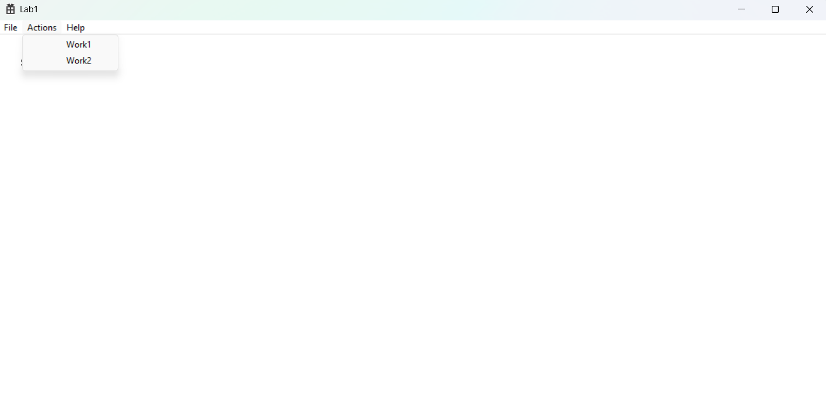
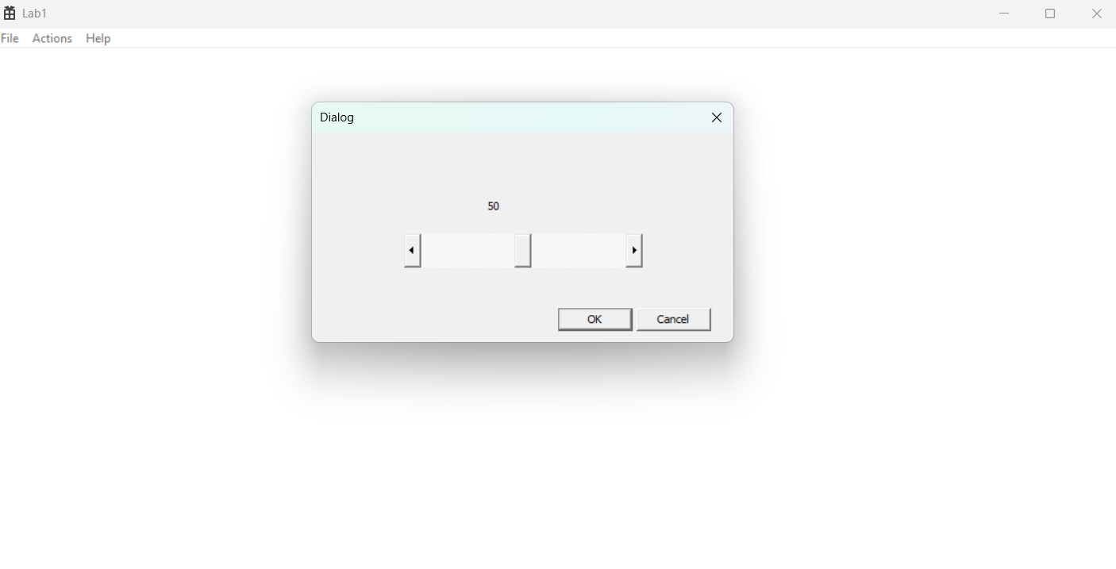
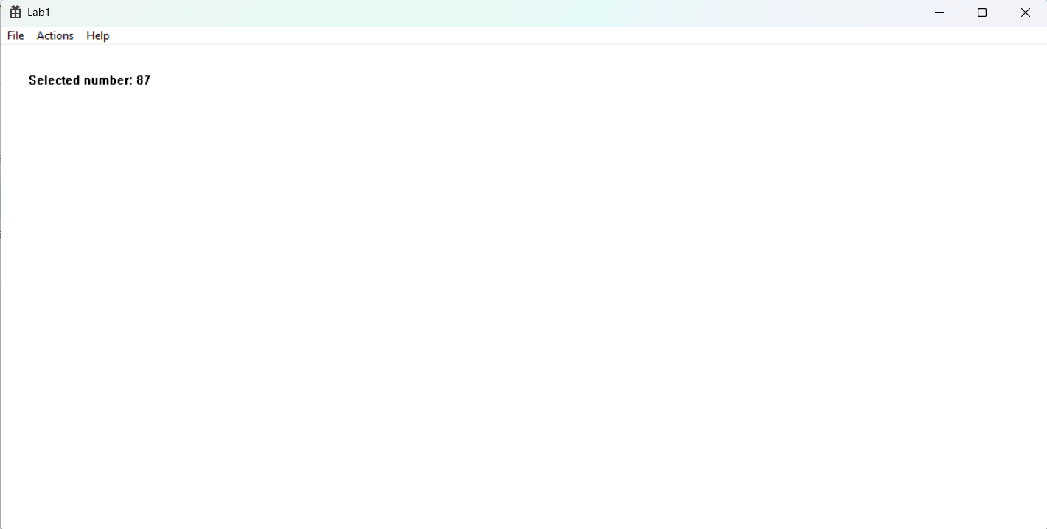
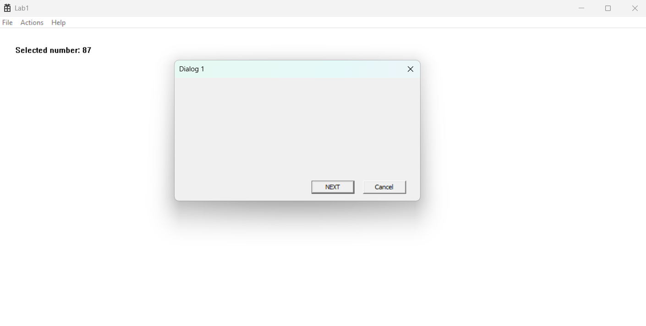
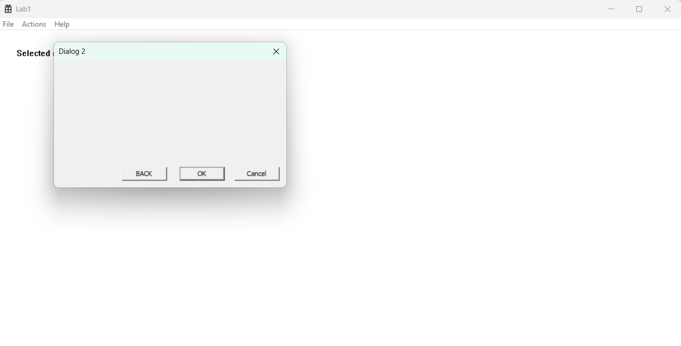

Діаграма залежностей файлів та модулів
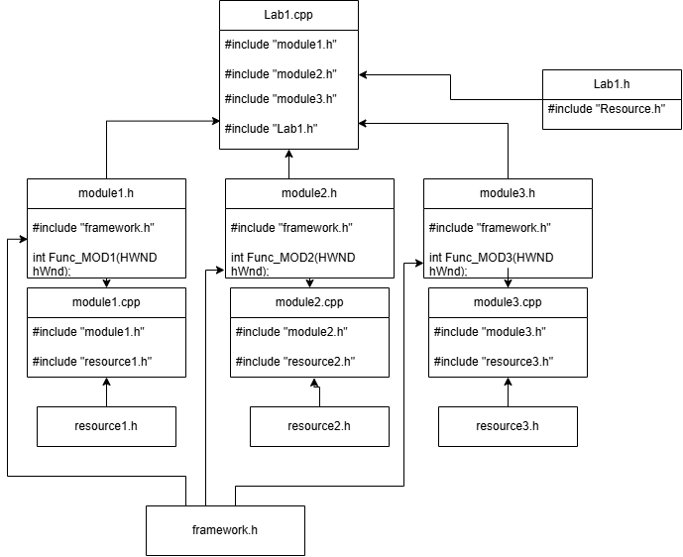
Висновок
У лабораторній роботі я виконав завдання згідно свого варіанту. Навчився створювати програми для Windows на основі проєктів для Visual C++ з використанням Windows API і навчився модульному програмуванню на C++.

